ПРОЕКТНА ДОКУМЕНТАЦИЯ
Изработили: Кристиян Челебиев, Димитър Терзиев и Андрей Митев
📚 BookCatalog – ASP.NET Core и Vanilla JS уеб приложение за библиотечен каталог
BookCatalog е уеб приложение, разработено с ASP.NET Core Web API и JavaScript, което предоставя функционалности за управление на книги, автори и категории. Потребителите могат да се регистрират, да влизат в системата, да разглеждат каталога и да добавят/редактират записи в сигурна среда.
✨ Основни функционалности
- Регистрация и вход: Сигурна система за регистрация и вход на потребители чрез JWT токени.
- Управление на каталога: Създаване, редактиране и изтриване на книги, автори и категории.
- Система с роли (RBAC): Потребителите имат различни права (Reader, Editor, Admin). Читателите (Reader) могат да добавят, но само Админите могат да трият.
- Интуитивен потребителски интерфейс: Изграден като Single Page Application (SPA) с чист JavaScript за лесна и бърза навигация без презареждане на страниците.
🛠️ Технологии
- Език: C# и JavaScript
- Фреймуърк: ASP.NET Core Web API
- Потребителски интерфейс: HTML5, CSS3, Vanilla JS (Fetch API)
- База данни: Entity Framework Core с SQL Server (LocalDB)
- Аутентикация: ASP.NET Core Identity & JWT
- Документация: Swagger / OpenAPI
🚀 Стартиране на проекта (README за GitHub)
📋 Предварителни изисквания
- .NET SDK
- SQL Server (LocalDB)
🔧 Инсталация и конфигурация
Клониране на хранилището:
git clone https://github.com/MitaKa7/BookCatalog.git
Прилагане на миграции и обновяване на базата данни: Отворете BookCatalog.sln във Visual Studio. Влезте в Package Manager Console и изпълнете следните команди, за да създадете и обновите базата данни (това ще създаде и системния Admin акаунт):
+1
PowerShell
Update-Database
Стартиране на приложението: Стартирайте бекенда от Visual Studio (бутон Run). Отворете файла script.js във фронтенд папката и се уверете, че apiBase сочи към правилния порт. Отворете index.html в браузър (препоръчва се Live Server), за да достъпите приложението.
+2
📁 Структура на проекта
- Controllers – Контролери, обработващи HTTP заявки (Auth, Books, Authors, Categories).
- Models / DTOs – Модели, представящи данните в приложението и обектите за трансфер.
- Data – Контекст на базата данни (AppDbContext) и инициализационни данни.
- Frontend – Статични файлове (HTML, CSS, JS) за визуализация на данните (UI).
- Program.cs – Главна точка за стартиране на приложението и настройка на услугите.

📸 Визуализации на интерфейса
- 🖼️ Начална страница / Каталог
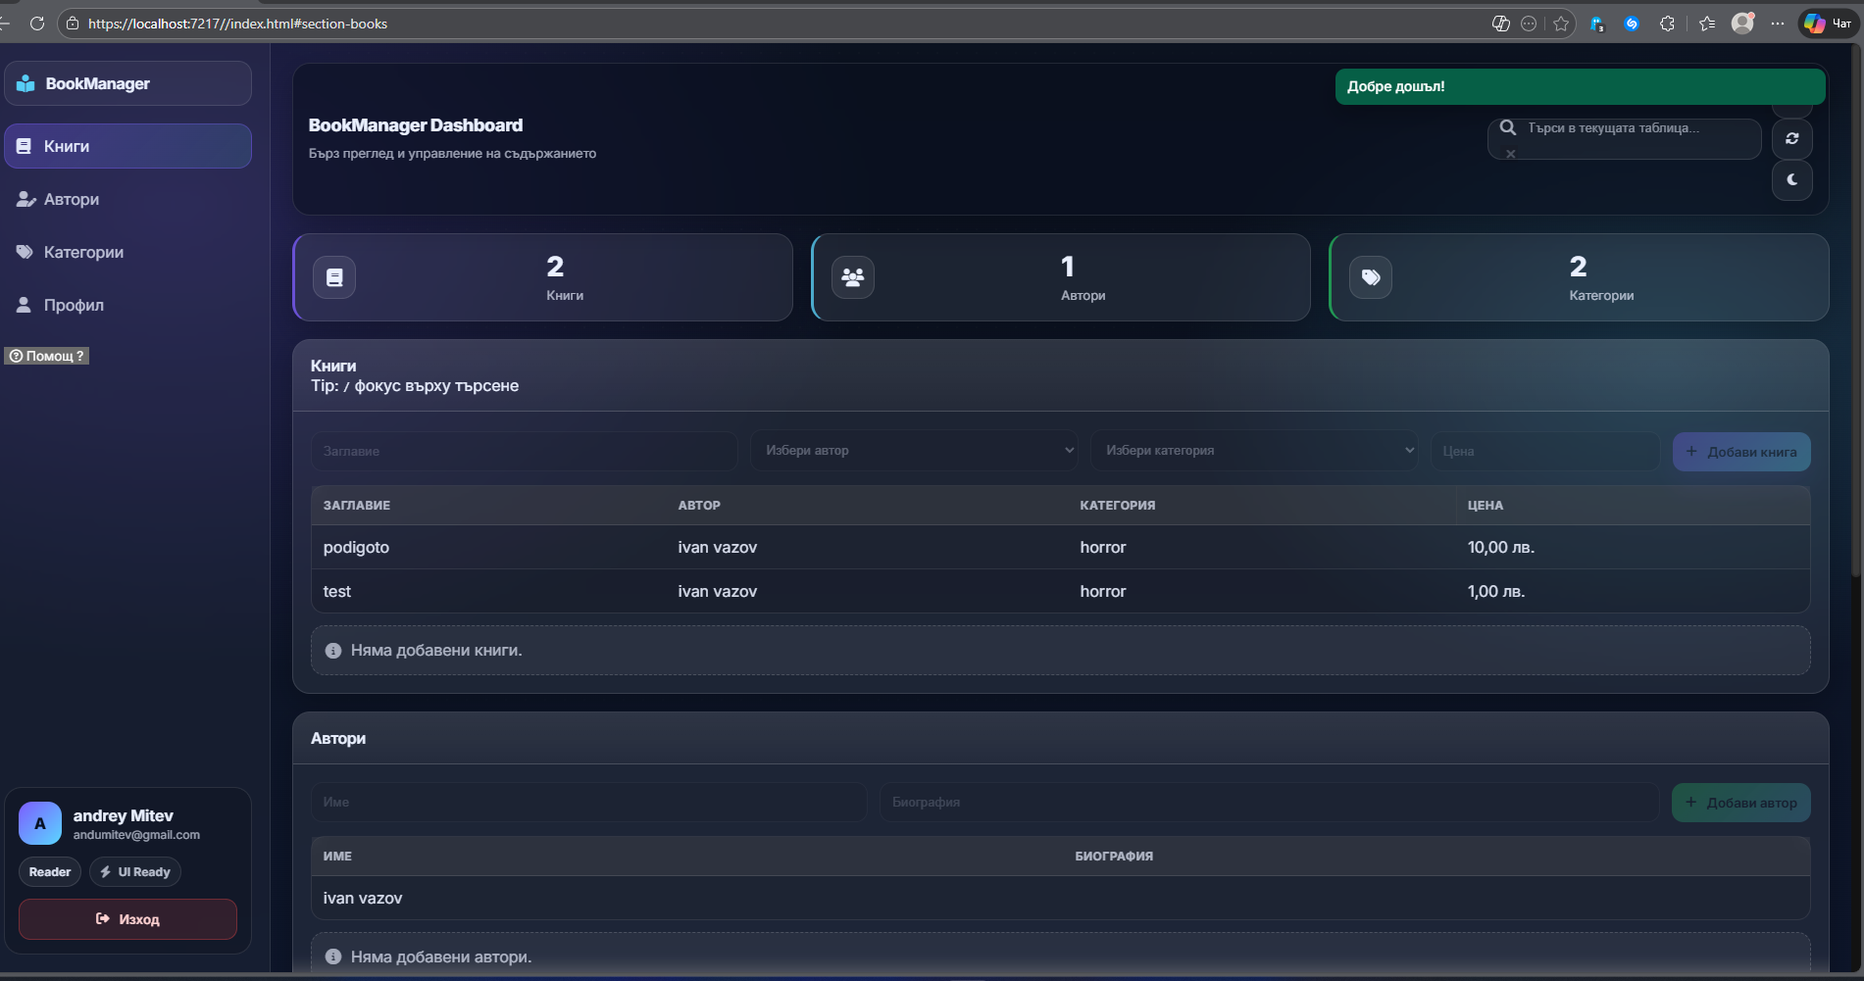
- 🖼️ Регистрация на потребител
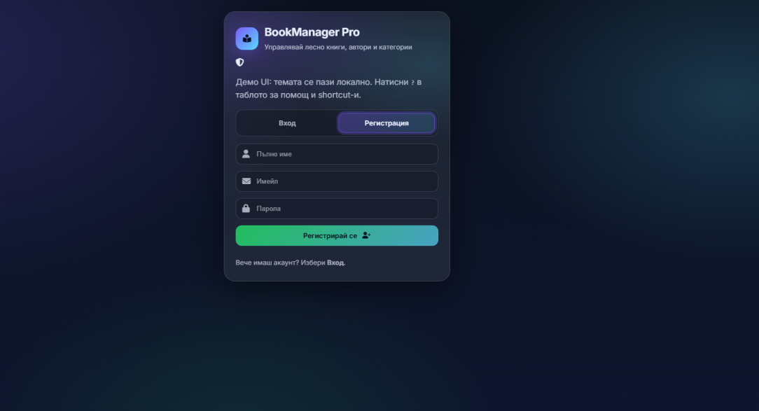
- 🖼️ Вход в системата

- 🖼️ Създаване / Редактиране на записи в каталога

